**НОВОСИБИРСКИЙ ГОСУДАРСТВЕННЫЙ УНИВЕРСИТЕТ**

ФАКУЛЬТЕТ ИНФОРМАЦИОННЫХ ТЕХНОЛОГИЙ

ОСНОВЫ ТЕОРИИ УПРАВЛЕНИЯ

Задание № 4

Построение дискретной системы управления

Студент группы 0201

Диана Борисовна Анисютина

" 23 " декабря 2013 г.

Преподаватель

Антон Павлович Пынтиков

"\_\_\_\_"\_\_\_\_\_\_\_2013 г.

Содержание

[Непрерывная и дискретная системы 2](#_Toc375422522)

[Дискретная реализация системы автоматического управления с ПИ-регулятором 2](#_Toc375422523)

[Дискретная реализация системы автоматического управления с ПИД-регулятором 3](#_Toc375422524)

[Исследование точности дискретной модели для разных времен дискретизации 3](#_Toc375422525)

[Выводы 3](#_Toc375422526)

[Приложение 4](#_Toc375422527)

[А. Листинги программ моделирования 4](#_Toc375422528)

[Б. Графики переходной характеристики системы с ПИ-регулятором (при Т = 1,2 по формулам исполнителя задания) и графики переходной характеристики, вычисленной в MicroCap для шага дискретизации h = T, T / 2, T / 10, T / 100. 5](#_Toc375422529)

[В. Графики переходной характеристики системы с ПИД-регулятором (при Т = 1,2 по формулам исполнителя задания) и графики переходной характеристики, вычисленной в MicroCap для шага дискретизации h = T, T / 2, T / 10, T / 100. 7](#_Toc375422530)

## Непрерывная и дискретная системы

Непрерывная система

$$\left\{\begin{aligned}\frac{dv\left(t\right)}{dt}=A v\left(t\right)+B u\left(t\right) \\ x\left(t\right)=C v\left(t\right)+D u(t)\end{aligned}\right.$$

Дискретная система

$$\left\{\begin{aligned}w\left[k+1\right]= A_{d}w\left[k\right]+ B_{d}u[k] \\ x\left[k\right]= C_{d}w\left[k\right]+ D_{d}u[k]\end{aligned}\right.$$

## Дискретная реализация системы автоматического управления с ПИ-регулятором

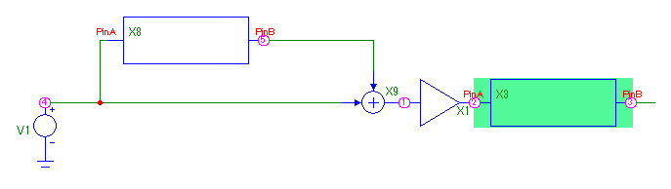

K = Ti = 

При T = 1.2: K = 0.78 Ti = 3.2

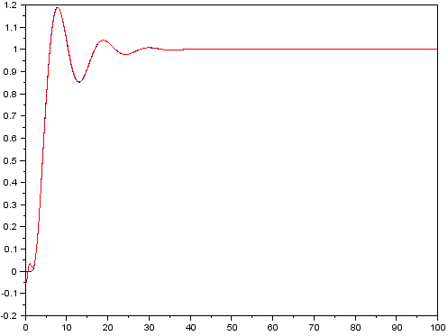

## Дискретная реализация системы автоматического управления с ПИД-регулятором

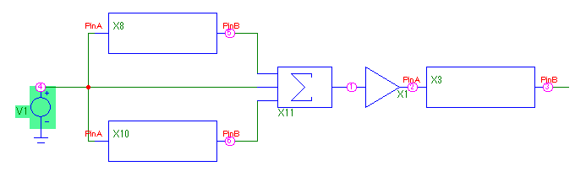

K =D:\_Учеба\Универ\_Management\task1\K_formula.pngTi = D:\_Учеба\Универ\_Management\task1\T_formula.png

При T = 1.2: K = 1.31 Ti = 3.5

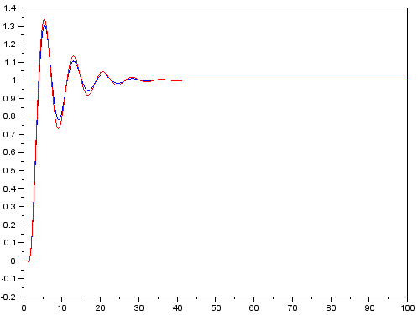

## Исследование точности дискретной модели для разных времен дискретизации

Ошибкой дискретизации называется норма разности переходных характеристик дискретной и непрерывной системы.

$$\frac{1}{n}\sum_{i=i}^{n}{{(x_{c}\left(i\right)-x_{d}(i))}^{2}}$$

где $x_{c}$– значение переходной характеристики непрерывной модели,

$x_{в}$– значение переходной характеристики дискретной модели

|  |  |  |
| --- | --- | --- |
| Шаг дискретизации h | Ошибка дискретизации для ПИ | Ошибка дискретизации для ПИД |
| T | 0.0037294 | 0.0099765 |
| T / 2 | 0.0008662 | 0.0034064 |
| T / 10 | 0.0000363 | 0.0007831 |
| T / 100 | 0.0000170 | 0.0001367 |

## Выводы

На примере ПИ- и ПИд-регуляторов наблюдается следующая зависимость – более сложный регулятор (ПИД) имеет большую ошибку дискретизации. Также можно отметить, что чем меньше шаг дискретизации, чем ближе дискретная система к непрерывной, в независимости от типа регулятора.

## Приложение

### А. Листинги программ моделирования

1.Программа для построения переходной характеристики и демонстрации зависимости ошибки дискретизации от времени дискретизации для ПИ-регулятора:

n = 4;

T0 = 0.81;

Ti = 3.2;

K = 0.78;

T = 1.2;

h = T;

S = poly(0, 's');

*//экспонента в ряд Тейлора*

Wobj = (1-T\*S+(T\*S)^2/2 - (T\*S)^3/6)/(1+S\*T0)^n

W1 = (1 + 1/(Ti\*S))\*K\*Wobj

W = W1/(1 + W1) *// передаточная функция пи-регулятора*

sl = syslin('c', W);

dicrMat = dscr(sl, h);

t = [0:h:100];

v = zeros(dicrMat.B)

u = ones(t);

x = zeros(u);

for i=1:length(u)

v = dicrMat.A \* v + dicrMat.B ;

x(i) = dicrMat.C \* v + dicrMat.D ;

end

er = sum((x - V')^2) / (length(t)); *// вычисление ошибки дискретизации*

plot(t,x, 'red');

2. Программа для построения переходной характеристики и демонстрации зависимости ошибки дискретизации от времени дискретизации для ПИД-регулятора:

function [**Res**]=Pade(**delay**, **order**) *// приближение Паде*

s = poly(0,'s');

**Res** = (-**delay**\*s + 2\***order**)^**order** / (**delay**\*s + 2\***order**)^**order**;

Endfunction

n = 4;

T0 = 0.81;

Ti = 3.5;

K = 1.31;

T = 1.2;

Td = Ti/4;

Ts = Td/8;

h = T/100;

S = poly(0, 's');

Wobj = Pade(T, 5)/(1+S\*T0)^n

W1 = (1 + 1/(Ti\*S) + Td\*S/(1 + Ts\*S))\*K\*Wobj

W = W1/(1 + W1)

sl = syslin('c', W);

dicrMat = dscr(sl, h);

t = [0:h:100];

v = zeros(dicrMat.B)

u = ones(t);

x = zeros(u);

for i=1:length(u)

v = dicrMat.A \* v + dicrMat.B\*u(i);

x(i) = dicrMat.C \* v + dicrMat.D\*u(i);

end

er = sum((x - V')^2) / (length(t)); *// вычисление ошибки дискретизации*

plot(t,x, 'red');

### Б. Графики переходной характеристики системы с ПИ-регулятором (при Т = 1,2 по формулам исполнителя задания) и графики переходной характеристики, вычисленной в MicroCap для шага дискретизации h = T, T / 2, T / 10, T / 100.

K = Ti = 

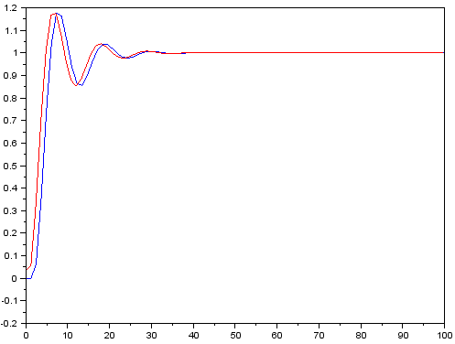

Figure 1 pi, шаг дискретизации h = T, ошибка: 0.0037294

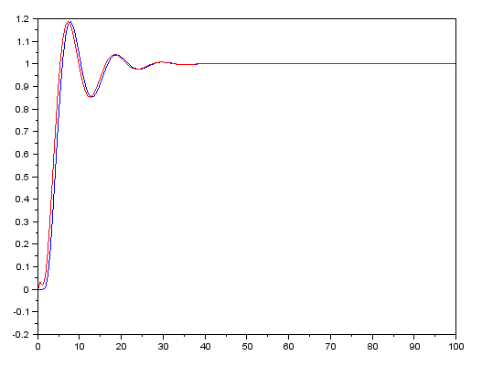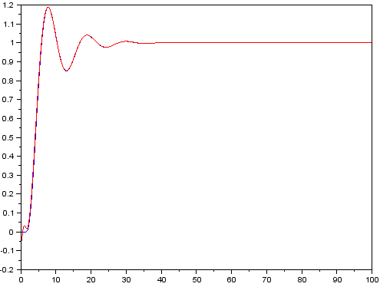 

Figure 2 pi, шаг дискретизации h = T / 2, ошибка: 0.0008662

Figure 3 pi, шаг дискретизации h = T / 10, ошибка: 0.0000363

Figure 4 pi, шаг дискретизации h = T / 100, ошибка: 0.0000170

### В. Графики переходной характеристики системы с ПИД-регулятором (при Т = 1,2 по формулам исполнителя задания) и графики переходной характеристики, вычисленной в MicroCap для шага дискретизации h = T, T / 2, T / 10, T / 100.

K =D:\_Учеба\Универ\_Management\task1\K_formula.pngTi = D:\_Учеба\Универ\_Management\task1\T_formula.png

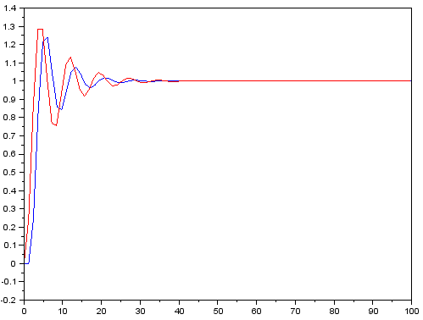

Figure 5 pid, шаг дискретизации h = T, ошибка: 0.0099765

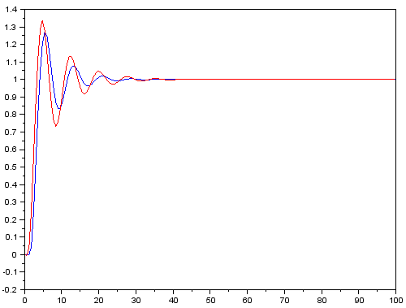

Figure 6 pid, шаг дискретизации h = T / 2, ошибка: 0.0034064

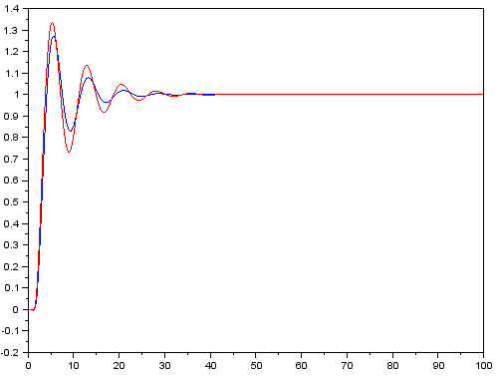

Figure 7 pid, шаг дискретизации h = T / 10, ошибка: 0.0007831



Figure 8 pid, шаг дискретизации h = T / 100, ошибка: 0.0001367